**CNN实现思路：**

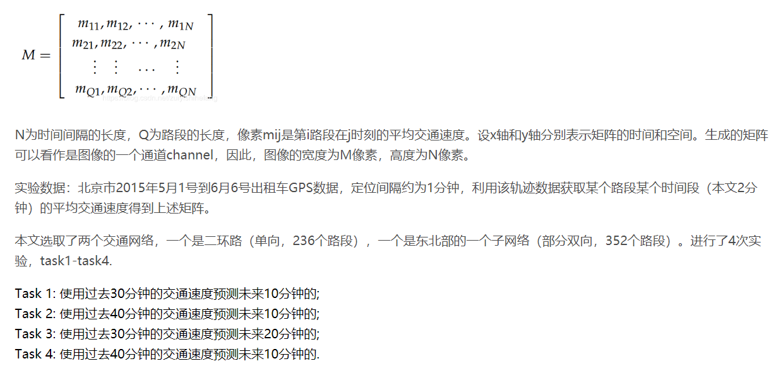

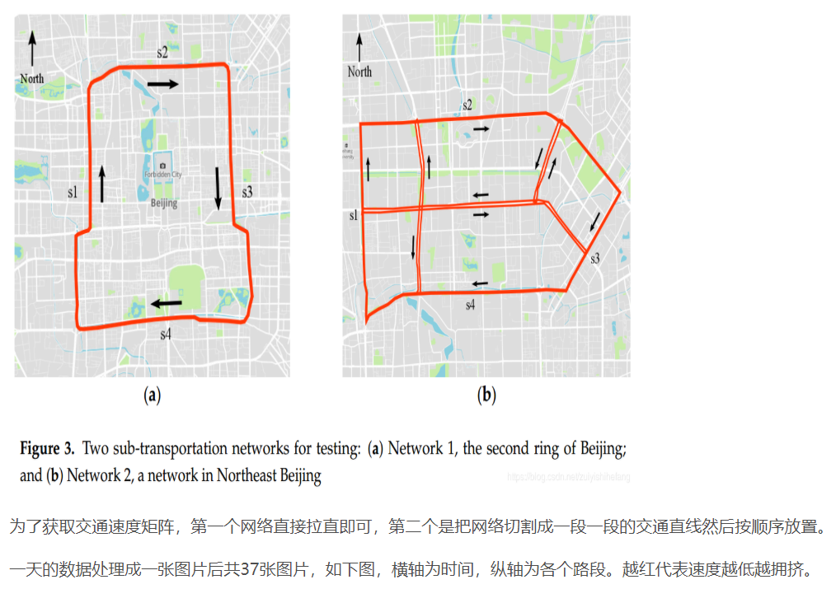

1，CNN不同于普通的全连接层，由于滤波器filter的存在，CNN能够提取局部特征。文章使用了数百个filter，一个filter可以能够提取1个交通特征，因此，对一个输入层，数百个filter就可以提取数百个交通特征。

2，池化层的设计目的是缩小采样和聚合数据，因为它们只从特定区域提取显著的数字。池化层保证CNN是局部不变的，这意味着不论是否进行特征移动、旋转或缩放CNN总是可以从输入中提取相同的特征。

对于深度学习方法而言，常规CNN只能处理**网格结构**(如图像、视频)，而不处理一般网络结构，而**RNN需要迭代训练，引入了逐级累积的误差，且基于RNN的网络(包括LSTM)难以训练**，计算量大。为了克服这些问题，我们引入了几种策略来有效地对交通流的**时间动态和空间依赖性**进行建模。为了充分利用空间信息，我们没有单独处理交通网络，而是用一般的图来对其进行建模（例如网格或路段）。为了解决递归网络的固有不足，我们在时**间轴上采用了全卷积结构**。总之，我们提出了一种新的深度学习结构，**时空图卷积网络**，用于交通预测任务。该体系结构由多个时空卷积块组成，时空卷积块由图卷积层和卷积序列学习层组合而成（参考论文Convolutional neural networks on graphs with fast localized spectral filtering），对时空依赖关系进行建模。据我们所知，这是第一次使用图卷积神经网络结构进行交通预测。

CNN用作图片识别和交通预测的区别:

首先，模型输入是不同的，即，输入图像只有一个通道值，该通道值由交通网络中所有道路的交通速度决定，图像像素值范围为0到网络的最大交通速度或速度上限。而在图像分类问题中，输入图像一般有三个通道，即RGB和像素值的范围从0到255。虽然存在差异，为了防止模型权重增加模型训练难度，要对模型输入进行了规范化。

其次，模型输出是不同的。在交通环境下，模型输出是预测交通网络各路段的交通速度，而在图像分类问题中，模型输出是图像类标签。

第三，抽象特征有不同的含义。在交通背景下，卷积层和池化层提取的抽象特征是路段之间关于交通速度的关系。在图像分类问题中，根据训练目标，抽象特征可以是图像的浅层边缘和某些对象的深层形状。

第四，目标函数因模型输出的不同而不同。在交通方面，由于输出是连续的交通速度，因此应该采用连续的目标函数（MSE）。在图像分类问题中，通常使用交叉熵代价函数cross entropy。

1. **GCN-时间图卷积网络用于交通预测**

为了同时捕获空间和时间依赖关系，文章提出了一种基于神经网络的交通预测方法—时间图卷积网络(T-GCN)模型，该模型结合了图卷积网络(GCN)和门控递归单元(GRU)。**GCN用于学习复杂的拓扑结构来捕获空间依赖关系**，GRU用于学习交通数据的动态变化来捕获时间依赖关系。T-GCN模型应用于基于城市路网的交通预测。实验表明T-GCN模型预测结果优于基准模型。

**GCN实现思路：**

道路网络为G，我们使用未加权图G = (V, E)来描述道路网的拓扑结构,每个道路作为一个节点, V是道路节点集合,V = {v1、v2,···, V N}, N是节点的数量,E代表边集合。邻接矩阵A表示道路之间的连接，A∈R（N×N）。邻接矩阵只包含0和1的元素。

特征矩阵X∈R （N×P）。道路上的交通信息网络是网络中节点的属性特征, P代表节点属性的数量特征(历史时间序列的长度)，Xt∈R（N×i）我用于表示每条道路的速度。同样，节点属性特性可以是任何交通信息，比如交通速度、交通流和交通密度

因此，时空交通预测问题可以认为是在路网拓扑G和特征矩阵X的前提下学习映射函数f，然后计算未来T时刻的交通信息，如式1所示：



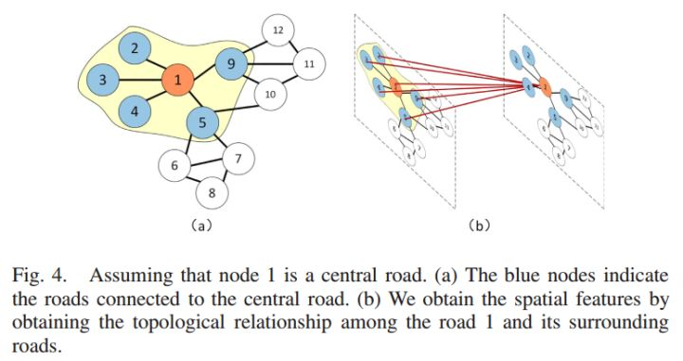

综上所述，我们使用GCN模型从交通数据中学习空间特征。如图4所示，假设节点1为中心道路，GCN模型可以得到中心道路与其周围道路之间的拓扑关系，对路网拓扑结构和道路属性进行编码，得到空间依赖关系。